- Tests et Condition
Exemple : La puissance nominale d’un appareil électrique

La puissance nominale est la puissance électrique qu’il reçoit lorsqu’il est soumis à sa tension nominale.
Elle s’exprime en Watt (symbole W).
Pour les lampes, les appareils de chauffage, les plaques de cuisson, ..., on peut calculer cette puissance en utilisant la formule : où U est la tension en volt (symbole V) et I l’intensité en ampère (symbole I).
On souhaite programmer en Python, une application qui :
- Demande à l’utilisateur la tension U en V :
- Demande l'intensité I en A :
- Calcule et affiche la puissance : P = … ET print(…)
- Selon cette puissance, affiche un classement :
  - Si P<5 : « L’appareil est de faible puissance ».
  - Si : « L’appareil est de puissance moyenne ».
  - Si : « L’appareil est de forte puissance ! ».
Pour programmer les 3 tests sur la puissance, on utilisera deux « if » imbriqués : attention au « : » et aux indentations !
- Écrire le programme Python.
- Compléter le tableau à l’aide de ce programme :

Appareil | Fer à repasser | Lampe led | Chauffage appoint | Plaque cuisson | Veilleuse bébé | Lampe Halogène
U en V | 220 | 10 | 220 | 220 | 220 | 220
I en A | 5 | 0,5 | 4 | 25 | 0,01 | 0,5
P en W
Message obtenu

Exercice n°1 :
C) Écrire en Python la suite d'instruction qui affiche une alerte si la température (on utilisera la variable « température ») dépasse 40 °C.
A) Qu'affiche ce programme si x=100, puis si x=200?
if x<=150:
print (x+10)
else:
print (x-30)
B) On donne le programme suivant :
if x>100:
print("x est grand")
if x>200:
print ("x est très grand")
else:
print ("x est petit")

Qu'affiche ce programme lorsque x= 150, puis x=300 ?

Conclusion : les instructions composées ont une structure bien définie en Python :
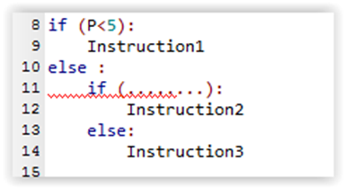
En tête, double point, bloc d'instructions indenté :
Quelques opérateurs de comparaison : (Pour info)
< strictement inférieur
> strictement supérieur
<= inférieur ou égal
>= supérieur ou égal
= = égal (Attention à ne pas confondre avec = qui est une affectation !)
. != différent
Il est possible d’associer/combiner des conditions.
Condition1 ET Condition2 (syntaxe Python : and)
Condition1 OU Condition2 (syntaxe Python : or)

- Des structures de boucles : boucles bornées et non bornées.
Tous nos traitements jusqu'alors sont effectués une seule fois. On peut cependant souhaiter les répéter.
Deux types de boucles viennent rapidement à l'esprit : celles où l'on connait, avant le traitement, combien de fois elles seront effectuées (elles sont dites bornées) et celle dont la terminaison dépend du traitement lui-même et devra donc être évaluée pour déterminer s'il faut quitter la boucle : elles sont dites non bornées. Il est important de distinguer ces deux boucles.

- La boucle bornée : "pour i de … à … "

Exercice n°2 : une table de multiplication.
On souhaite Ecrire un programme qui affiche les 10 premiers termes de la table de multiplication par 7.
Tester ces trois propositions :
for i in range(10):  print(i*7) | for i in range(1,10):  print(i*7) | for i in range(1,11):  print(i*7)
Laquelle vous semble mieux convenir ?
Attention à ce piège en Python :
- for i in range(10) : de 0 à 9 inclus. (Le 0 est sous-entendu…)
- for i in range(1,10) : de 1 à 9 inclus (le 10 est exclu !)
- for i in range (1,11) : de 1 à 10 inclus !
- for i in range(1,11,2) : de 1 à 10 par pas de 2 : 1,3,5,7,9 !

Exercice n°3 : écrire un programme qui affiche une suite de 8 nombres dont chaque terme soit égal au triple du terme précédent.

Exercice n°4 : deux boucles imbriquées !
Ecrire un programme qui affiche les 10 premiers termes des 6 premières tables de multiplication !

- La boucle "tant que" : while.

Exercice n°5 : Une citerne contient 1000 litres. Du fait de l'évaporation elle perd 3 % de son contenu chaque jour.
Au bout de combien de jours contiendra-t-elle moins de 100 litres ?
Ecrire un script en Python afin de résoudre cet exercice.
Algorithme à compléter : | Son codage en Python à construire avec …
Citerne ← …  Jours ← …  Tant que Citerne …  Citerne ←  Jours ←  Afficher la Citerne  FinTantQue  Afficher Jours | On utilisera la boucle while  while test :  Instruction 1  Instruction 2

A l’aide du logiciel EduPython, vérifier le script.

Exercice n°5 : Déterminer le nombre de tours effectués par la boucle.
for i in range(5,20,2):
print(i)

Exercice n°6 : Compléter le programme Python comptant de5 en 5 entre 20 et 100.
for i in range (...) :
print(i)

Exercice n°7 : Combien de tours effectue cette boucle non bornée ?
x=0
while x<10:
x=x+3

- Applications
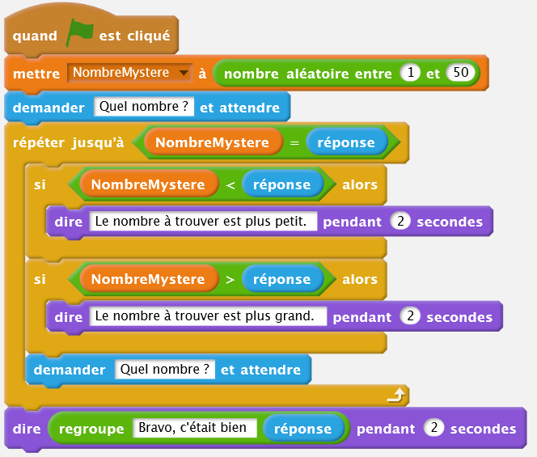
- Compléter le script en Python correspondant au script Scratch ci-dessous :
1 from random import *
2 NombreMystere = randint(0,50)
3 …………………………………………………….…………...
4 while (NombreMystere !=reponse):
5 …………………………………..……………………………...
6 …………………………………………………..……..……...
7 …………………………………………………………..……...
8 …………………………………..……............................
9 …………………………………..…….............................
10 …………………………………..……............................

- Écrire le programme Python du script Scratch ci-dessous :
